Örömmel számolok be arról, hogy a Mária Út „kezdő zarándokai” is, csatlakoztak az országos zarándoklat eseményéhez a Csurgó-Iharos szakaszon. Bár nagyon kicsi volt a csapatunk, de annál nagyobb lelkesedéssel indultunk utunkra. A több hetes kánikula után, mintha a zarándoklat kedvéért változott volna meg minden. Nagyon kellemes üdítő szél kísért végig bennünket az úton. A biztosító társaságok felhőszakadásra figyelmeztető jelzésével mit sem törődve indultunk el a csurgói Szentlélek templomtól Göndics János esperes-plébános atya közös imájával és áldásával. A zarándokról szóló vers és a Máriához szóló ének erőt adott mindnyájunknak. A sekrestyésünk – Gizi néni – egy kis energiacukorkával is megkínált bennünket, hogy bírjuk a kilométereket.

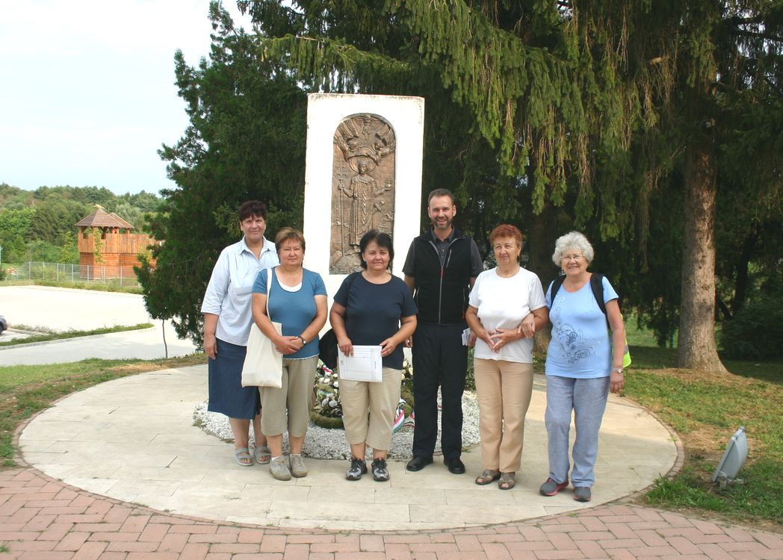

Sajnos a most kiépülő félben lévő itteni Mária Út egy szakaszát ki kellett váltanunk az országúti gyaloglással, mivel még használhatatlan a „mezőszélben” vezető útvonal, de ez sem szegte kedvünket. Több rózsafüzért és több imát is elmondtunk a szép hosszú út során. Iharosban a községi emlékműnél készült egy közös fénykép, majd Laczkó-Angi Gyula plébános úr várt bennünket a Gyümölcsoltó Boldogasszonyra emlékező templomban, amely ritka ékszere a környező településeknek. Örömmel és frissítő ásványvízzel várta a megfáradt zarándokokat, majd röviden bemutatta a templomuk szépségeit. A közös ima és ének után köszöntünk el Gyuszi atyától. A templom előtt már várt bennünket két személyautó, melyek gyorsan hazarepítettek bennünket. Illetve az iharosi temetőben még megtekintettük a feltárásra váró régi „pálos” templom maradványait és az egykori kultuszminiszter felesége Báró Eötvös Józsefné Rosty Ágnes sírját, aki a nép halottjaként egyszerű falusi temetőben kívánt nyugodni. Nagyon reménykedünk abban, hogy a következő zarándoklatunkra már több csurgói lakost is magunkkal vihetünk. Istennek legyen hála e szép napért!

Szeretettel: Viola Ernő koordinátor

